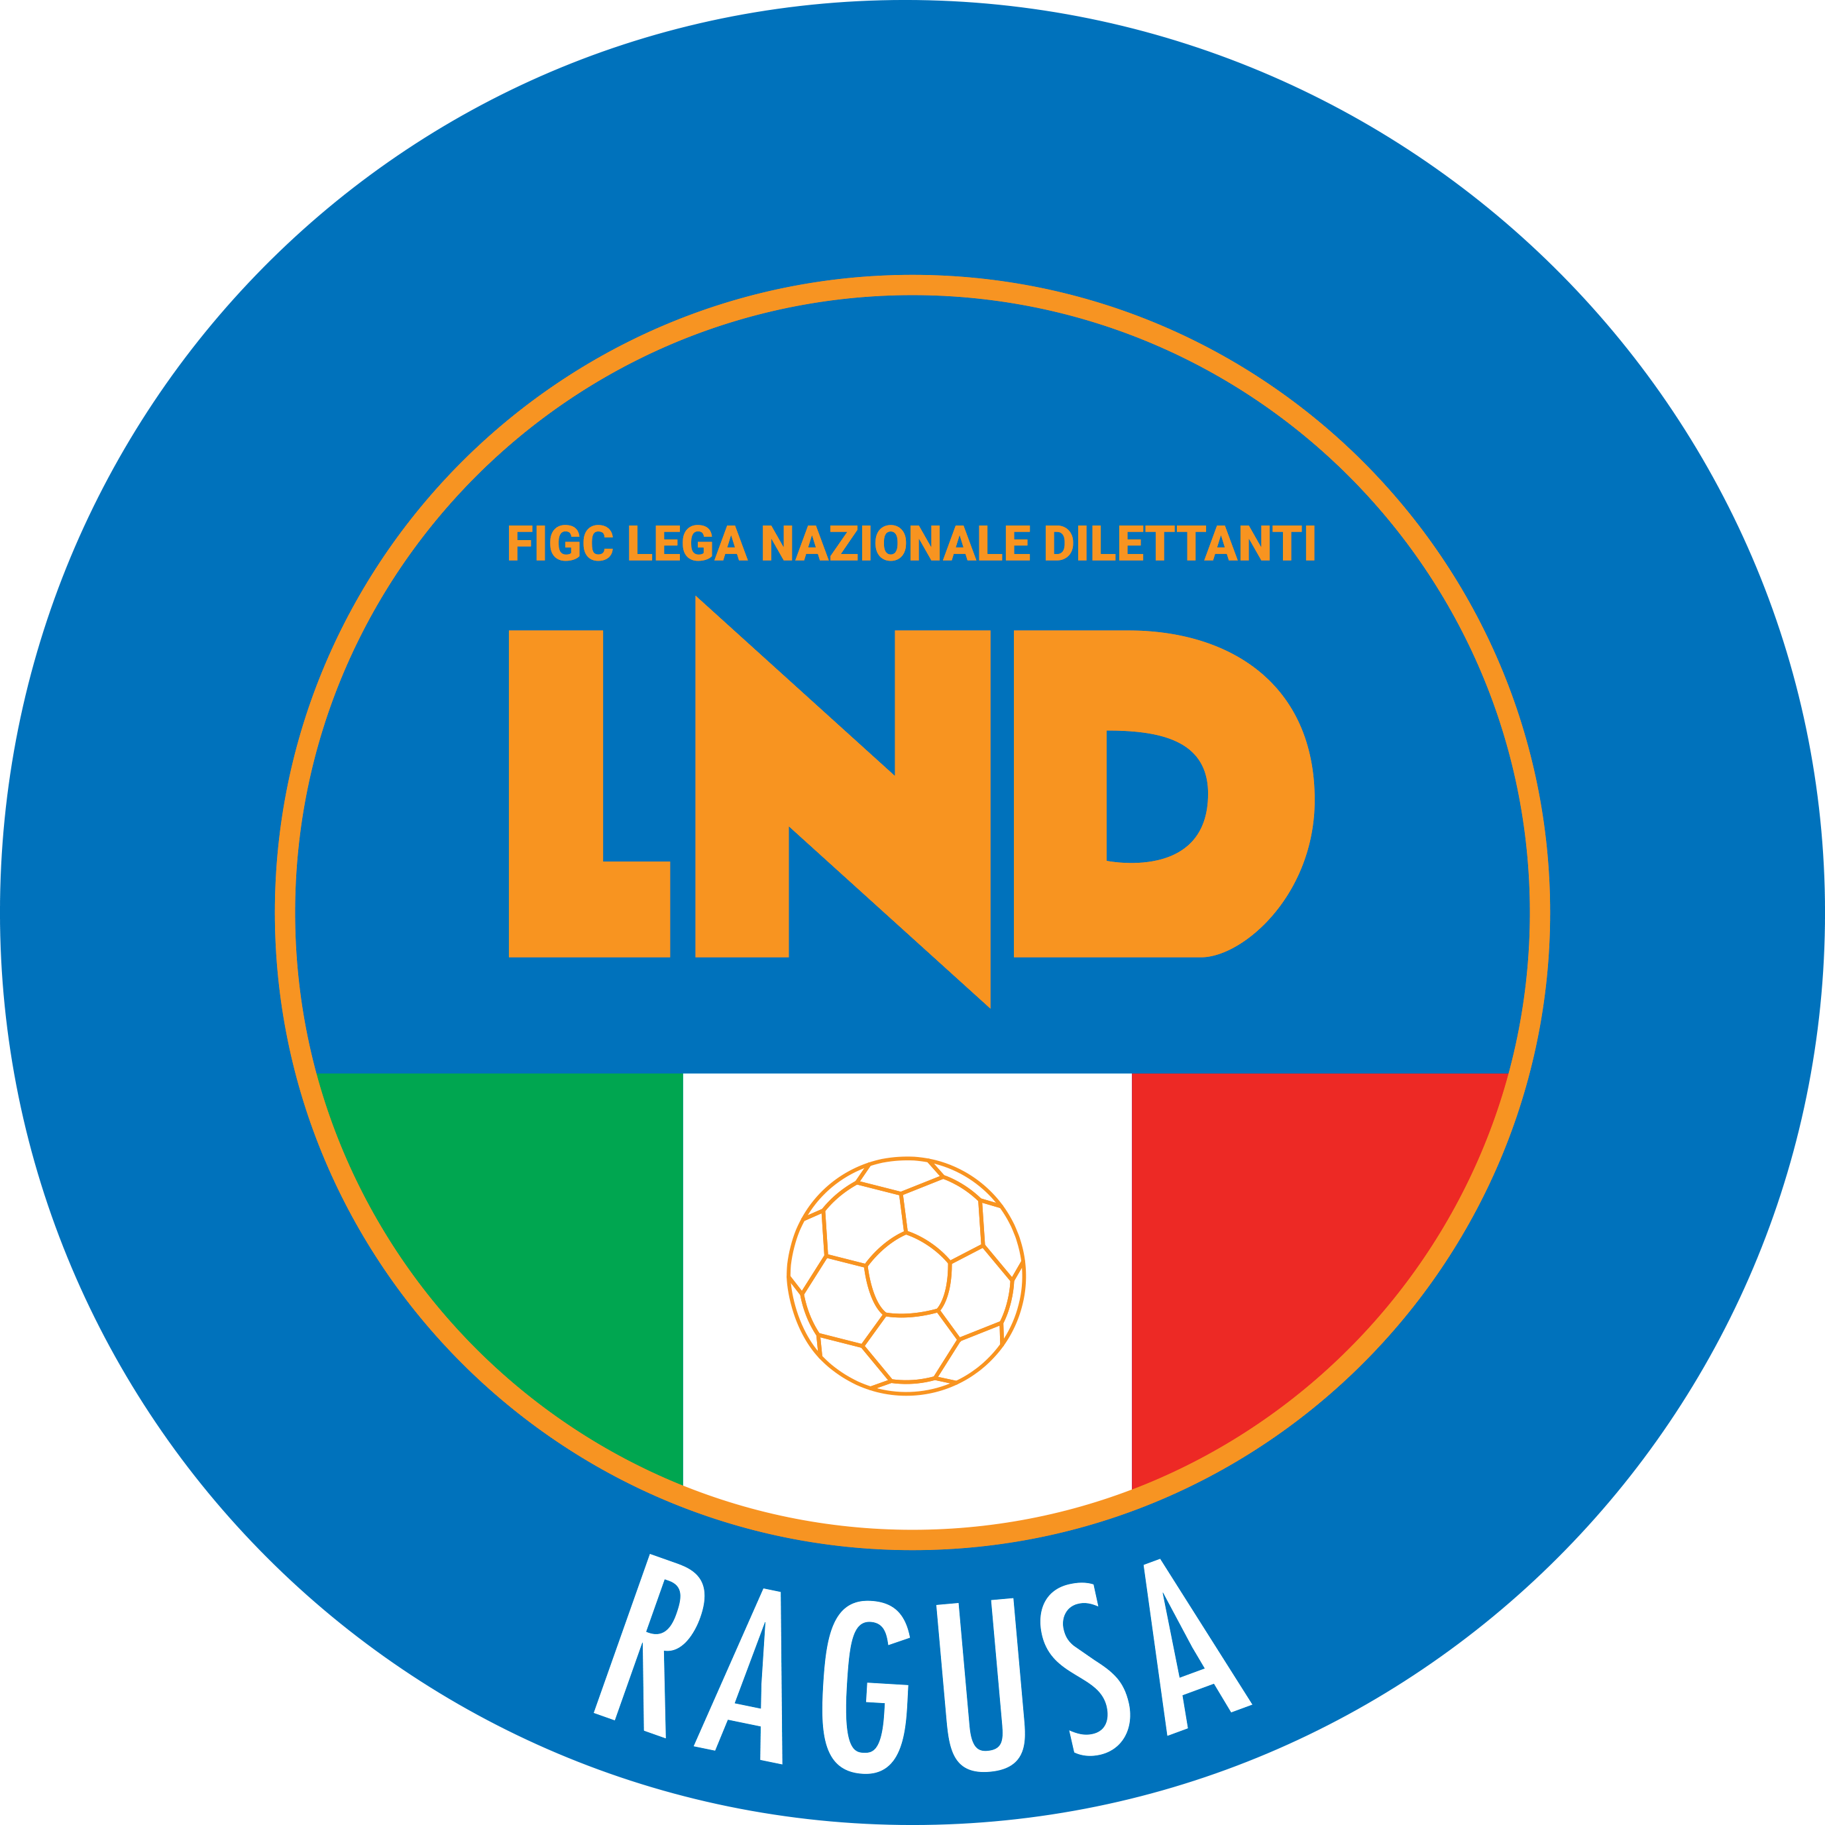 | Federazione Italiana Giuoco Calcio  Lega Nazionale Dilettanti  DELEGAZIONE PROVINCIALE DI RAGUSA  Sede: Via Palma di Montechiaro, 24 97100 Ragusa  Tel.: 0932.621600  Indirizzo Internet: siclia.lnd.it (Delegazione/Ragusa)  e-mail: cplnd.ragusa@figc.it PEC: delegazione.ragusa@lndsicilia.legalmail.it

73/1076
COMUNICATO UFFICIALE N. 73 del 22 Giugno 2022
STAGIONE SPORTIVA 2021/2022

COMUNICAZIONI

1. Comunicazioni della Lega Nazionale Dilettanti

1.1 COMUNICATO UFFICIALE n.107 del 16 giugno 2022 (C.U. n.283/A F.I.G.C.)

In allegato, si pubblica il C.U. n. 107, inerente la modifica degli artt. 31,32 e 32 bis delle N.O.I.F..

1.2 COMUNICATO UFFICIALE n.92 del 27 maggio 2022 (C.U. n.275/A F.I.G.C.)

In allegato, si pubblica il C.U. n. 92 inerente i termini e le disposizioni regolamentari in materia di tesseramento per le Società partecipanti ai Campionati dilettantistici di Calcio a 11 – Stagione Sportiva 2022/2023.

1.3 COMUNICATO UFFICIALE n.93 del 27 maggio 2022 (C.U. n.276/A F.I.G.C.)

In allegato, si pubblica il C.U. n. 93 inerente i termini e le disposizioni regolamentari in materia di tesseramento per le Società partecipanti ai Campionati di Calcio a 5 organizzati dalla L.N.D. – Stagione Sportiva 2022/2023.

2. Comunicazioni del Comitato Regionale

2.1 GRADUATORIA “PROGETTO VALORIZZAZIONE GIOVANI CALCIATORI”

Si invitano le Società partecipanti ai Campionati di Eccellenza e di Promozione nella Stagione Sportiva 2021/2022 a prendere visione di quanto pubblicato con C.U. 495 del 21/06/2022 del C.R. Sicilia, riportante quanto indicato in epigrafe.

2.2 TABULATO CALCIATORI STAGIONE SPORTIVA 2021/2022

Si invitano le Società a stampare, dalla propria area societaria, il tabulato dei calciatori della stagione sportiva in corso, entro e non oltre il 27 Giugno p.v. e conservarlo tra gli atti della Società.

73/1077
2.3 INDIRIZZI E NUMERI UTILI

Gli indirizzi ed i numeri utili delle Società affiliate potranno essere reperiti sui siti sicilia.lnd.it oppure www.lnd.it accedendo all’“Area Società” per mezzo della propria “ID” e “Password”, optando per la voce “Dati Societari” e scegliendo successivamente nel menu a tendina, ”Interrogazioni/Società”. Questa funzione mostra l’elenco filtrabile per Denominazione, Comune, Provincia delle società LND con i relativi riferimenti (indirizzo, telefono, fax).

2.4 CIRCOLARI E COMUNICATI UFFICIALI L.N.D./F.I.G.C.

Si invitano le Società a prendere visione delle Circolari ed i Comunicati Ufficiali diramati dalla L.N.D./F.I.G.C. che sono consultabili sul sito www.lnd.it

2.5 MODIFICHE REGOLAMENTARI “CARTE FEDERALI”

Poiché sono intervenute numerose variazioni attinenti, soprattutto, le norme dello Statuto Federale, delle N.O.I.F., del Codice di Giustizia Sportiva, del Settore Tecnico, etc…le Società tutte sono invitate a prenderne atto e conoscenza consultando, oltre i Comunicati Ufficiali di questo C.R., le Carte Federali inserite nel sito della L.N.D., cliccando la voce “Comunicazioni” e, successivamente “CARTE FEDERALI”.

2.6 APERTURA AL PUBBLICO UFFICI COMITATO REGIONALE

Si informa che, ferma restando la circostanza che per accedere ai Locali del Comitato Regionale è necessario essere muniti di Green Pass Rafforzato nonché di mascherina FFP2, gli Uffici del Comitato Regionale da Lunedì 14 febbraio 2022 saranno aperti al pubblico nei seguenti giorni ed orari:
MATTINA POMERIGGIO
Lunedì 10.30 – 13.00 CHIUSI
Martedì 10.00 – 12.00 15.00 – 16.30
Mercoledì 10.00 – 12.00 15.00 – 16.30
Giovedì 10.30 – 13.00 CHIUSI
Venerdì 10.30 – 13.00 CHIUSI
Si informa, altresì, che, al bisogno, il Personale del Comitato riceverà i Dirigenti delle Società nella zona front-office, ubicata al piano terra del Comitato Regionale.

2.7 ATTIVITA’ PROMOZIONALI ORGANIZZATE DALLE SOCIETA’

CENTRI ESTIVI

Le società affiliate alla FIGC possono autonomamente organizzare Centri Estivi le cui finalità e relative attività siano in linea con i principi dell’Attività Giovanile e Scolastica.
Non è pertanto consentito che i Centri Estivi abbiano finalità di Selezione di giovani calciatori/calciatrici.
A tal fine le società sono tenute a darne comunicazione al Coordinatore del Settore Giovanile e Scolastico territorialmente competente, oppure direttamente al Settore Giovanile e Scolastico Centrale
qualora i Centri vengano organizzati in differenti Regioni.

73/1078
La comunicazione dovrà essere effettuata utilizzando il Modulo Fac-Simile allegato, almeno 30 giorni prima dell’inizio del Centro, indicando, per ognuna delle località, le seguenti informazioni:

- luogo,
- periodo
- tipologia del Centro organizzato
- Indicazione del Responsabile Tecnico tesserato per il Club
- Indicazione del Referente Organizzativo

A tal proposito si ricorda anche che, come da Circolare FIFA del 23 Ottobre 2013, le società che intendono organizzare Centri Estivi all’estero sono tenute a dare informazioni alla propria Federazione di appartenenza ed alla Federazione Calcistica del paese in cui si svolge il Centro, comunicando luogo,
date e periodo di svolgimento e tipologia di Centro che il club ha intenzione di organizzare.
Ciascuna delle Federazioni coinvolte potrà chiedere ulteriori specifiche informazioni.
Il Settore Giovanile e Scolastico della FIGC pubblicherà sul sito web apposita comunicazione con elenco dei Centri Estivi organizzati dalle Società e che rispondono quindi ai requisiti richiesti.

In merito all’organizzazione dei Centri Estivi, si precisa quanto segue:

1) Considerando come “periodo di vacanze estive” il periodo che intercorre tra il termine dell’anno scolastico e l’inizio del successivo (che per convenzione viene determinato dal 10 Giugno al 15 Settembre), per i calciatori di età compresa tra i 5 e i 14 anni, tesserati con vincolo annuale SGS, non è necessaria la presentazione del “nulla osta” della società di appartenenza ritenendo l’attività estiva un servizio di cui possono usufruire le famiglie che si sviluppano attraverso attività prevalentemente ludiche.
2) I giovani calciatori tesserati con vincolo pluriennale (dai 14 anni in poi) potranno partecipare alle attività dei Centri Estivi organizzati da società diversa da quella di appartenenza, a condizione che quest’ultima autorizzi tale partecipazione attraverso il “nulla osta”.
3) La Società che organizza il Centro Estivo è tenuta a nominare un Responsabile Tecnico tesserato per la stessa Società per ciascuna località in cui vengono organizzati i Centri Estivi.
Qualora nella stessa località vengano organizzati due o più Centri Estivi sarà sufficiente indicare un solo Responsabile Tecnico.
4) Le Società che concedono il proprio Marchio a Società Terze, anche se non affiliate alla FIGC, sono comunque tenute ad attenersi alle norme previste, con la nomina di un Responsabile Tecnico tesserato per il Club che ha concesso il marchio.
5) La società organizzatrice dovrà garantire idonea copertura assicurativa a favore dei giovani che risultano tesserati per altre società o che non sono tesserati per alcuna società.

OPEN DAY

Il cosiddetto OPEN DAY è un evento organizzato da una società al fine di promuovere la propria attività e favorire la conoscenza del proprio club, della propria struttura e della propria organizzazione, oltre che del proprio staff.
Qualora una Società abbia intenzione di organizzare uno o più OPEN DAY, è tenuta a darne comunicazione al Coordinatore del Settore Giovanile e Scolastico territorialmente competente, indicando luogo, periodo e tipologia dell’evento organizzato, utilizzando il Modulo Fac-Simile allegato.

73/1079
Considerando il carattere puramente promozionale degli “OPEN DAY”, si precisa che in occasione di tali attività le società possono coinvolgere esclusivamente giovani non tesserati/e per altre società affiliate alla FIGC.
In tali occasioni il Club organizzatore deve pertanto prevedere la copertura assicurativa dell’evento e dei partecipanti.

2.8 UFFICIO ATTIVITA’ GIOVANILE SUL TERRITORIO

2.8.1E-MAIL COMUNICAZIONI UFFICIO ATTIVITÀ AGONISTICA GIOVANILE
sicilia.sgs@lnd.it
********

Le società Vincenti i Campionati Provinciali che avessero intenzione di partecipare ai Campionati Regionali 2022/2023, dovranno inviare entro il 24 giugno 2022, prima della pubblicazione dell’Organico residuo, l’adesione di partecipazione.
Si fa presente, altresì, che questo C.R. con successivo C.U. renderà note le date entro le quali le società in organico e che hanno diritto di partecipare ai Campionati Regionali Under 17 e Under 15, dovranno perfezionare l’iscrizione solo ed esclusivamente on-line.

3. Comunicazioni della Delegazione Provinciale
CERIMONIA DI PREMIAZIONE SOCIETA’ VINCENTI CAMPIONATI L.N.D. /S.G.S.
Martedì 21 Giugno p.v. con inizio alle ore 18:00 – presso la Sala conferenze “Sviluppo Economico” annessa agli Uffici dell’Assessorato allo Sport della Città di Ragusa – Via On. Corrado Di Quattro/Zona Artigianale in Ragusa – si è svolta la cerimonia di premiazione delle Società vincenti i Campionati della L.N.D. e S.G.S. di questa Delegazione Provinciale.
Ad aprire i lavori della manifestazione è stato il Delegato Provinciale, Prof. Gino Giacchi, il quale dopo aver salutato e ringraziato i Dirigenti delle Società presenti, alla presenza del Presidente Provinciale A.I.A. – Sezione di Ragusa, A.B. Andrea Battaglia, del Componente Commissione Assistenza e Solidarietà L.N.D., Dott. Giuseppe Cicciarella, e dei Componenti/Collaboratori di questa Delegazione Provinciale, congratulandosi con le Società per gli ambiti risultati raggiunti ha relazionato sulla Stagione Sportiva corrente e la prossima.
Ha elogiato le Società nelle figure dei loro Dirigenti che – dopo la recente pandemia e le difficoltà derivanti – si sono dimostrati tenaci, costanti, professionali mettendo in atto una notevole abnegazione e mantenendo ben saldi i valori dello sport, quali l’inclusione, il rispetto e la solidarietà reciproca, riuscendo a raggiungere nuovamente pregevoli risultati, così come indicato dal nostro Presidente Regionale, Dott. Sandro Morgana, che ha dato più volte gli input per una ripresa in sicurezza dei Campionati.
Si è complimentato per l’attiva e disciplinata partecipazione all’attività agonistica nel corso della corrente Stagione Sportiva.

73/1080
Al contempo, ha risaltato con enorme piacere il ritorno del Calcio Femminile nella Provincia Iblea, mostrando la propria vicinanza ad un pianificato sviluppo della disciplina Calcio Femminile.
Per quanto riguarda l’attività Dilettantistica, è intervenuto il Componente Commissione Assistenza e Solidarietà L.N.D., Dott. Giuseppe Cicciarella, che salutato le Società presenti ha illustrato il proprio ruolo rivestito nella Lega Nazionale Dilettanti, dando la massima disponibilità a supportare le Società nella risoluzione delle loro problematiche e con la propria esperienza illustrandone le nozioni utili ad apportare migliorie alle richieste delle stesse.
E’ seguito poi l’intervento del Presidente Provinciale A.I.A. – Sezione di Ragusa, A.B. Andrea Battaglia, che rimarcando la già consolidata sintonia e collaborazione con la Delegazione Provinciale, si è congratulato con le Società Iblee per l’esemplare comportamento mostrato nel corso della Stagione Sportiva, rimarcando la volontà della Componente Arbitrale tesa sempre a supportare, ricercare una costruttiva crescita e collaborazione tra le parti in gioco.
Nell’occasione è stato premiato anche un giovane rappresentante della classe arbitrale, A.E. Vincenzo Carnemolla, distintosi per la professionalità, l’umiltà e le competenze mostrate, al quale sono rivolti i migliori auspici per una rosea carriera.
E’ stato concesso ampio spazio alle Società per un costruttivo e formativo dibattito sui temi prioritari nell’organizzazione, gestione e sviluppo dell’attività agonistica.
All’evento hanno ritirato il trofeo assegnato dal C.R. Sicilia le seguenti Società:
- A.S.D. CITTA’ DI PALAGONIA CALCIO (Vincente Campionato Prov.le Terza Categoria);
- A.S.D. ME.T.A. SPORT (Vincente Campionato Prov.le Serie D Calcio a Cinque Maschile);
- U.S.D. CR SCICLI (Vincente Campionato Prov.le Serie D Calcio a Cinque Femminile);
- A.S.D. LIBERA FUTSAL (Vincente Spareggi Seconde Classificate – Serie D Calcio a Cinque Maschile);
- A.S.D. MAZZARRONE CALCIO (Vincente Campionato Reg.le Under 9/Juniores Calcio a Undici – 1^ Fase);
- A.S.D. MAZZARRONE CALCIO (Vincente Campionato Prov.le Under 17/Allievi Calcio a Undici);
- A.S.D. RAGUSA BOYS (Vincente Campionato Prov.le Under 15/Giovanissimi Calcio a Undici);
- A.S.D. GAME SPORT RAGUSA (Vincente Campionato Prov.le Under 17/Allievi Calcio a Cinque);
- A.S.D. GAME SPORT RAGUSA (Vincente Campionato Prov.le Under 15/Giovanissimi Calcio a Cinque);
Un particolare ringraziamento all’Assessorato allo Sport della Città di Ragusa, per la concessione della location e la sempre cordiale collaborazione.

73/1081
3.1 CORSO ALLENATORE DILETTANTE REGIONALE – LICENZA D

Con C.U. N° 443 del 14 Giugno 2021, allegato al presente C.U., il Settore Tecnico della F.I.G.C. ha pubblicato i nominativi dei partecipanti al Corso indicato in epigrafe che hanno conseguito l’abilitazione ad “Allenatore Dilettante Regionale – Licenza D”.

* * * * * * * *
CONGRATULAZIONI

Esprimo a nome mio personale e dei Collaboratori di questa Delegazione che rappresento, le più sincere congratulazioni per il risultato ottenuto, prodotto della costanza e dedizione al lavoro, augurando sincere felicitazioni per un roseo futuro.

3.2 ORARI UFFICI DELEGAZIONE PROVINCIALE
Si comunicano, di seguito, gli orari degli uffici della Delegazione di Ragusa:

Lunedì 09:00-12:30 13:30-15:00
Martedì 11:00-13:00 14:30-17:00
Mercoledì 11:00-13:00 14:30-17:00
Giovedì 09:00-12:30 13:30-15:00
Venerdì 09:00-12:30 13:30-15:00
Sabato Chiusura

Si informa che, per accedere ai Locali della Delegazione Provinciale, è necessario essere muniti di mascherina FFP2.
Si pregano le Società, a rispettare con scrupolosa attenzione i seguenti orari, al fine di garantire una corretta gestione del lavoro interno.

3.3 RICHIESTA DI INFORMAZIONI AGLI UFFICI DELLA DELEGAZIONE

Questa Delegazione, così come altre, ritiene opportuno ricordare che alle richieste telefoniche avanzate dalle Società agli addetti, in merito all’interpretazione di norme contenute nelle “Carte Federali” o nel “Codice di Giustizia Sportiva”, le risposte date non possono essere assolutamente vincolanti né tanto-meno dotate di validità assoluta.
Si precisa inoltre che ogni parere informale espresso dalla Delegazione non potrà comunque impegnare le decisioni che andranno ad essere adottate dagli Organi della Giustizia Sportiva, i quali - come noto - operano in completa autonomia di giudizio.

Pubblicato in Ragusa il 22 Giugno 2022

IL SEGRETARIO IL DELEGATO
Vincenzo Vitale Prof. Gino Giacchi

